Lunes
28
de marzo

Segundo de Primaria
Conocimiento del Medio

Benito Juárez

Aprendizaje esperado: describe costumbres, tradiciones, celebraciones y conmemoraciones del lugar donde vive y cómo han cambiado con el paso del tiempo.

Énfasis: describe la conmemoración del Natalicio de Benito Juárez y su representación en el arte.

¿Qué vamos a aprender?

Aprenderás a describir costumbres, tradiciones, celebraciones y conmemoraciones del lugar donde vives y como han cambiado con el paso del tiempo.

¿Qué hacemos?

En esta sesión recordarás a uno de los personajes más importantes de la historia de nuestro país, se trata nada más y nada menos que del “Benemérito de las Américas”, Don Benito Juárez García, que fue uno de los presidentes más importantes que ha tenido nuestro país.

En los libros de historia hay mucha información sobre él, pero en esta sesión además de recordarlo, conmemorarás el natalicio de Benito Juárez.

¿Recuerdas qué es conmemorar?

Conmemorar es recordar un suceso o a un personaje histórico con una ceremonia, homenaje o celebración.

La palabra conmemorar, es una palabra nueva que viene en la página 33 de tu libro de texto.

https://libros.conaliteg.gob.mx/20/P2COA.htm?#page/33

Durante esta sesión, vas a hacer un recorrido histórico sobre la vida de Benito Juárez, pero desde las manifestaciones artísticas.

¿Has visto alguna pintura, mural o escultura de Benito Juárez?

Pues eso es una manifestación artística, es la manera que alguien tiene de demostrar, comunicar o expresar sus ideas o sentimientos, es la manera en que una persona comparte con otras lo que piensa o siente. Pueden compartir lo que piensan sobre los eventos históricos y de los personajes importantes que han hecho acciones por el país.

Lee con atención:

Los murales, las pinturas y las esculturas son manifestaciones de arte que pretenden trasmitir ideas, sentimientos y emociones a las personas cuando alguien es admirado.

Puedes encontrarlas en los museos, galerías, edificios de gobierno, hasta en las calles.

Si observas el lugar donde vives, encontrarás un monumento a un personaje importante, una pintura o un mural.

Benito Juárez es uno de los personajes más importantes en la historia de nuestro país.

Lo han plasmado diferentes artistas en pinturas y murales.

¿Sabes que es un mural?

Un mural, es una pintura en las paredes de algún edificio, es aquel que se elabora sobre una pared. A lo largo de la historia, el ser humano siempre ha elegido a los muros o paredes para expresar lo que piensa o imagina.

En nuestro país tenemos grandes muralistas, por ejemplo, Rufino Tamayo, uno de los pintores mexicanos más reconocidos a nivel mundial. El a lo largo del siglo XX, se expresó a través del color, la perspectiva, la armonía y la textura. Sus murales se encuentran en el Palacio de Bellas Artes, el Museo Nacional de Antropología y el Conservatorio Nacional de Música en México, así como en otras partes del mundo.

La siguiente pintura, la realizó en el Colegio Nacional y lleva por nombre, Homenaje a Juárez en 1932.

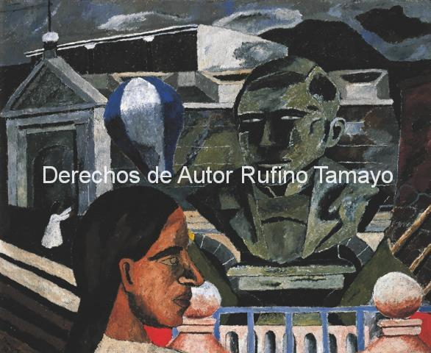

¿Qué observas en la imagen?

Rufino Tamayo era también hijo de indios zapotecos, como lo fue Benito Juárez, por lo que dedicó un homenaje al presidente nacido en Oaxaca, en un pequeño lienzo de 60 X 75 cm que resume su admiración al héroe nacional.

Observa el siguiente video, en donde se habla de Benito Juárez cuando era niño.

- Benito Juárez.
https://www.youtube.com/watch?v=A7JuGJZOe2k&feature=emb_logo

Como ya viste, Benito Juárez nació en Oaxaca y era indígena zapoteco, cuando era niño era difícil ir a la escuela, no como ahora que todas las niñas y los niños tienen derecho a asistir a una escuela. En ese tiempo los indígenas difícilmente podían asistir a la escuela, pero Benito Juárez demostró que tenía gran inteligencia, que era una persona muy dedicada a sus estudios, logrando así, terminar la carrera de abogado.
Observa el siguiente grabado, en el cual se representa a Juárez visitando una prisión para defender a otros indígenas. Este grabado fue elaborado por la artista Fanny Rabel en 1957.

El abogado de los pobres.

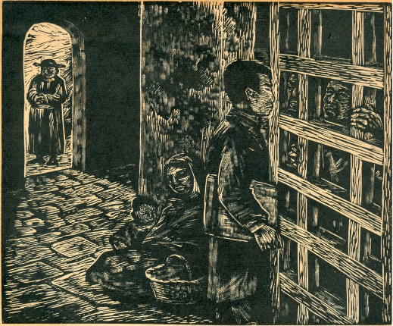

Un grabado es una técnica de impresión en donde se dibuja una imagen sobre una superficie rígida, se pone tinta y se imprime haciendo presión a otra superficie como papel o tela.

Como puedes apreciar, en el grabado los artistas intentan captar un momento importante de la vida de las personas.

¿Qué ves en esta imagen?

En la imagen, se puede apreciar a una persona que representa a Benito Juárez en su época de abogado, defendiendo al pueblo indígena.

Gracias a su inteligencia y conocimiento, Benito Juárez llegó a ser diputado, después gobernador de Oaxaca y finalmente presidente de México, por esa razón, Benito Juárez es uno de los personajes más importantes de nuestra historia; tal es la importancia de lo que hizo Benito Juárez en su vida que, para homenajearlo, le han hecho muchos retratos, pinturas, esculturas, murales y grabados.

Observa el siguiente cuadro, es una pintura de Benito Juárez cuando era presidente y se encuentra con su esposa Margarita Maza. Este cuadro lo realizó José Escudero y Espronceda en 1890.

Benito Juárez y Margarita Maza.

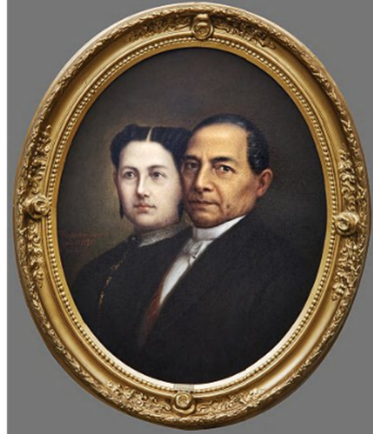

A Benito Juárez le tocó vivir una época en México bastante complicada, imagínate, encabezó una época histórica en la que hubo muchos cambios en las leyes, llamada: la Reforma.

Reforma significa proponer acciones para cambiar o modificar algo en busca de mejorarlo. El siguiente cuadro ayudará a seguir platicando acerca de eso.

La Reforma y la caída del imperio.

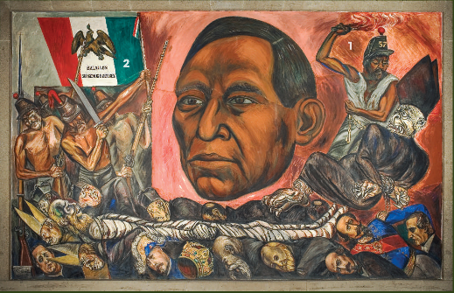

¿Qué puedes observar?

El arte, como ya se mencionó, tiene características particulares, y una de ellas es esconder símbolos o imágenes que a simple vista no significan nada, pero cuando las observas con detenimiento descubres cosas inimaginables.

Pon mucha atención. Este mural lo elaboró José Clemente Orozco en 1948, se llama “La Reforma y la caída del Imperio” en él, se observa a Benito Juárez como figura principal para resaltar su importancia. Pero, también tiene pasajes de la historia importantes; por ejemplo, hay una persona acostada envuelta en algo que parecen vendas, esa figura representa la muerte de Maximiliano de Habsburgo, que vino a México a gobernar el país, porque algunas personas no querían que Benito Juárez fuera presidente de México; eso desató una lucha entre los mismos mexicanos, hasta que triunfó Benito Juárez.

¿Sabes qué significa el 57 en el gorro del soldado?

Significa el año en que se promulgó la Constitución con las Leyes de Reforma de 1857.

Continua con la sesión observando el siguiente cuadro, llamado “Juárez, símbolo de la República frente a la intervención francesa” elaborado por Antonio González Orozco en 1972. Este es uno de los murales más famosos de Benito Juárez, ya que estuvo por varios años en la portada de los libros de historia de educación primaria.

Este mural se encuentra en el Castillo de Chapultepec en la Ciudad de México.

Juárez, Símbolo de la República frente a la intervención francesa.

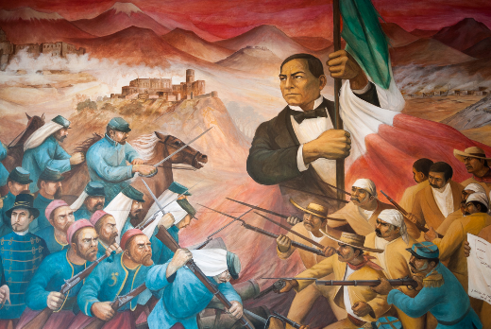

En la imagen, puedes ver nuevamente a Benito Juárez enfrentando al imperio europeo. Observa que en el mural se resalta su figura, con rasgos indígenas, un gesto fuerte, con ese traje oscuro y corbata de moño, que siempre lo caracterizaron.

¿Te das cuenta de que, a través de estas expresiones artísticas, estás conociendo los acontecimientos que se dieron durante la guerra?

En la parte de arriba del mural, se pueden mirar las montañas, los batallones, algunos fuertes. A Benito Juárez lo puedes ver en el centro tomando la bandera, ¡nuestra bandera!

El cuadro representa la intervención extranjera; son dos ejércitos desiguales uno muy bien armado, con fusiles, caballos, y otro con poco armamento pobre, hecho por gente del pueblo; a ese grupo se le llamaba los chinacos.
Este cuadro es muy conocido ya que, como te comenté, estuvo en la portada de los libros de historia de quinto año de educación primaria.

Aquí se te han presentado cuadros y murales que conmemorar a Benito Juárez, pero en realidad existen innumerables esculturas que lo conmemoran; por ejemplo, el Hemiciclo a Juárez.

¿Sabes que es un hemiciclo?

Un hemiciclo es una construcción que se caracteriza por tener una forma de medio círculo, puede o no tener asientos y escaleras.

En la ciudad de México se encuentra el Hemiciclo a Juárez que fue una obra construida en 1910 por órdenes de Porfirio Díaz. Es obra del arquitecto Guillermo de Heredia, y las esculturas del italiano Alessandro Lazzerini. Está edificado con mármol.

Fue inaugurado el 18 de septiembre de 1910, como parte de los festejos del centenario de la Independencia de México.

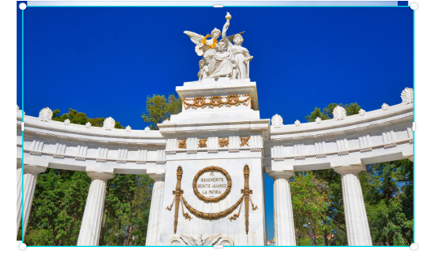

¿Qué sensación te da cuando ves esa escultura?

Benito Juárez fue representado como un personaje importante, de esta manera, puedes darte cuenta cómo es que el arte, sirve para transmitir ideas y sensaciones.

Ideas más importantes de esta sesión.

- Benito Juárez ha sido uno de los personajes históricos más importantes de nuestra historia.
- El arte es una manifestación de ideas que transmite emociones e información.
- Benito Juárez como todas las personas tuvo aciertos y errores, pero nadie puede negar la importancia de su obra.
- Los murales, pinturas, esculturas, grabados ayudan a expresar ideas y momentos importantes de nuestro país o de las personas.

Siempre que veas un cuadro o pintura, observa los detalles para encontrar información interesante.

El reto de hoy:

Conversa con tu familia acerca de lo que aprendiste en esta sesión. Comparte con ellos, lo importante que fue Benito Juárez para nuestro país.

Si te es posible consulta otros libros y comenta el tema de hoy con tu familia.

¡Buen trabajo!

Gracias por tu esfuerzo.

Para saber más:
Lecturas

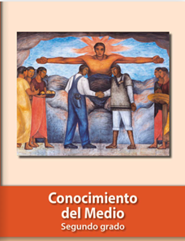
https://libros.conaliteg.gob.mx/P2COA.htm

